Сценарий внеклассного мероприятия
ко Дню Конституции РФ

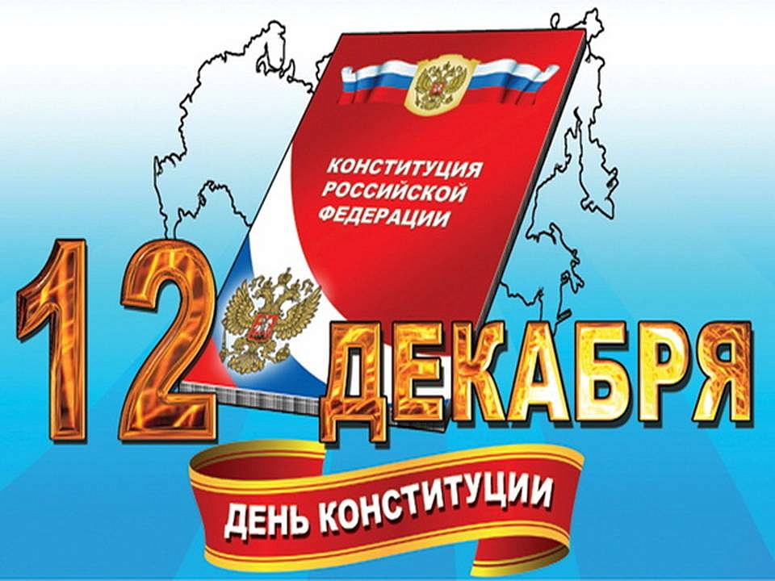

Подготовила и провела:
Змейкова Е. Р.
учитель истории и обществознания
МКОУ «Некрасовская СОШ»
и ученики 9 -11 классов
«Главная цель государства - не создать рай на земле,
а не допустить ада»
Цели: формирование представления о важности соблюдения законов государства; развитие гражданско-правового образования учащихся; формирование активной гражданской позиции и правового сознания; приобретение навыков правовой культуры; развитие гражданской инициативы и гражданской ответственности, развитие умения работать в группе, выслушивать мнение других и излагать свои мысли.
В.1.Добрый день всем! Сегодня День Российской Конституции.
Ныне действующему основному закону государства исполняется 20 лет.
Для прослушивания гимна РФ прошу всех встать.

(Звучит Гимн Российской Федерации)
Права, свободы человека —
Таков приоритет страны.
Мы Конституции навеки
Канонам следовать должны.
Мы честь отчизны охраняем,
Мы все едины, мы — народ!
Россия, матушка родная,
Тебя спасем от всех невзгод.
Нам Конституция дана,
Чтобы понять, в чем ее суть.
У нас прекрасная страна,
А вместе с ней и весь наш путь!
В 2. Праздник, посвященный Дню Конституции это замечательный повод задуматься о себе, о нас, о нашей жизни в нашей замечательной стране - России!
В1. Конституция Российской Федерации — основной закон нашей страны; единый, имеющий высшую юридическую силу, прямое действие и верховенство на всей территории Российской Федерации политико-правовой акт, посредством которого народ учредил основные принципы устройства общества и государства, определил субъекты государственной власти, механизм её осуществления, закрепил охраняемые государством права, свободы и обязанности человека и гражданина.
В2. Всем известно, что знать Конституцию должны все люди и маленькие, и большие.
Без закона не будет порядка, без закона каждый будет творить, что ему хочется, а люди разные, и это может привести к катастрофам..

В 1.10 июля 1918 года в России появилась первая Конституция, которая была принята на 5 Всероссийском съезде Советов.
В2. В 1922 году, после завершения Гражданской войны, фактически образовалось новое государство, которое было названо Союзом Советских Социалистических Республик.
В1. Первый съезд Советов СССР 30 декабря 1922 года утвердил Декларацию и Договор об образовании нового государства. Конституция союзного государства была утверждена Вторым съездом Советов СССР 31 января 1924 года. Эта Конституция была очень короткой и имела одну главную цель – отразить структуру нового союзного государства. В каждой из республик, вошедших в состав Союза, были приняты свои конституции.
В2. Конституция РСФСР была принята 11 мая 1925 года. Она мало чем отличалась от Конституции 1918 года. В ней также провозглашалась диктатура пролетариата, гарантировалось уничтожение эксплуатации человека человеком и в качестве главной и неизбежной цели называлось строительство коммунизма.
В1. С начала 90-х годов прошлого века в обществе развернулась ожесточенная политическая борьба, которая привела к тому, что Коммунистическая Партия Советского Союза утратила свои правящие позиции, а Союз Советских Социалистических Республик распался на ряд независимых и самостоятельных государств. И уже в независимой России начался процесс создания совершенно другого общества с рыночной экономикой, основанного на демократических принципах.
Так, в 1993 году была принята ныне действующая Конституция Российской Федерации.
В2. Соотечественники всеобщим голосованием поддержали основной закон всей страны. Тем самым Россия сделала важный шаг в построении демократического государства, основанного на принципе равенства, гуманизма, мира и согласия.

День Конституции — это день закона,
Права и защиты наших граждан!
Его мы встретим с почестью сегодня,
Для России — день из самых важных!
Поздравляем всех, от мала до велика,
Богатеет пусть и пусть цветет страна!
Конституция людей любых религий
Единит и бережет всегда!
В день Конституции Российской Федерации
Я от души хочу вам пожелать,
Лишь счастья, независимо от нации,
И чаще толерантность проявлять.
В России нашей множество народностей,
Так пусть же между нами будет мир!
Освободиться нужно от условностей,
Чтоб всех нас флаг РФ объединил!

Ведущий 1. Но не только в Конституции зафиксированы основные права. 10 декабря 1948 года Генеральная Ассамблея Объединенных Наций приняла и провозгласила Всеобщую декларацию прав человека «в качестве задачи, к выполнению которой должны стремиться все народы и все государства с тем, чтобы каждый человек и каждый член общества, постоянно имея в виду настоящую декларацию, стремились путем просвещения и образования содействовать уважению этих прав и свобод и обеспечению, путем национальных и международных прогрессивных мероприятий, всеобщего и эффективного признания».
Ведущий 2. У детей есть свои права, которые никто не может нарушать, и они записаны в Декларации прав ребенка, которая была принята Генеральной Ассамблеей ООН в 1959 году. Сейчас мы вам расскажем ваши права, и чтобы вам было легче их запомнить и понять смысл всех статей, мы для вас обыграем каждую статью и вам все станет ясно.
6-8 классы показывают сценки о правах
СЦЕНКА 1
Несмеяна (плачет).
Царь (сидит, вздыхая).
Глашатай (читает царский указ). Всем! Всем! Судари! Слушайте и не говорите, что не слышали! Любой, кто рассмешит принцессу, получит полцарства и принцессу в жены! Слышите! Любой, кто рассмешит!
Несмеяна (плачет).
Приходят
Г л а ш а т аи. Жених первый.
Первый жених. Я царевич зеленых островов, пришел рассмешить тебя, принцесса Несмеяна. (Показывает фокус, любой детский.)
Несмеяна (плачет).
Глашатай. Жених второй.
Второй жених. Я купец из Восточных стран, торгующий
китайским шелком, пришел рассмешить тебя, о, прекраснейшая из
прекраснейших принцесса Несмеяна. (Рассказывает детский
анекдот.)
Несмеяна (плачет).
Г л а ш а т а й. Жених третий.
Третий жених. Я крестьянский сын Иван, пришел рассмешить тебя, красивая принцесса. (Надувает воздушный шарик, лопает его; надувает другой и тот улетает. Берет третий, надутый, лопает, и из него выливается вода.)
Несмеяна (хохочет).
Иван. Пошли, Несмеяна, теперь со мной, я тебя рассмешил.
Царь. Нет, тому не бывать, чтобы моя дочь да за крестьянина, нет, этому не
бывать!
Несмеяна. Батюшка, да какая разница, принц он или крестьянин.
Статья 2-я часть 2-я: «Государство принимает все необходимые меры для обеспечения защиты ребенка от всех форм дискриминации или наказания на основе статуса, деятельности».
СЦЕНКА 2
Повариха, ткачиха сидят и пишут письмо. Одна диктует другой: «Родила царица в ночь не то сына, не то дочь, ни мышонка, ни лягушку, а неведому зверюшку». Запечатывают и отдают царю.
Царь (читает). Ой, что же это? (Пишет и говорит.) Ждать Царева возвращенья для законного решенья.
Повариха и ткачиха (берут, вслух читают, рвут его и дают царице другое письмо).
Царица (читает). Царь велит своим боярам, времени не тратя даром, и царицу и приплод тайно бросить в бездну вод.
Ткачиха и повариха:
Вот настал и час расплаты. Прочь ступай! Иди отсюда.
Царица (плачет).
Статья 7-я гласит: «Ребенок регистрируется сразу же после рождения и имеет право на имя и приобретение гражданства».

Игра «Да! Нет!»
В 3.Давайте поиграем в игру «Данетка». Я зачитываю статью. Если это в пользу человека – говорим: «Да!». Если это противоречит закону, говорим: «Нет!».
– Россия – наша страна?
– Да!
– Имеет ли человек право на личную неприкосновенность?
– Да!
– Можно ли человека обращать в рабство?
– Нет!
– Можно ли относиться к человеку жестоко?
– Нет!
– Защищён ли человек законом?
– Да!
– Имеет ли право человек защищать себя с помощью суда?
– Да!
– Можно ли без разрешения войти в жилище человека?
– Нет!
– Может ли человек свободно передвигаться по своей стране?
– Да!
– Можно ли уехать из страны, а потом вернуться назад?
– Да!
– Может ли человек владеть имуществом?
– Да!
– Имеет ли человек право на социальное обеспечение?
– Да!
– Можно ли запретить свободный выбор труда?
– Нет!
– Защищает ли закон материнство и младенчество?
– Да!

Молодцы, ребята!

- А теперь мы предлагаем командам занять свои места. А пока команды придумывают себе название, я представлю наше жюри.

Представление команд.

Жеребьёвка. Капитаны подойдите и вытяните жетон.
Итак, первый тур:

А пока команды отвечают на вопросы, для вас поёт _____________«Моя Россия»

I тур: Вопросы по Конституции РФ
- Когда отмечается день Конституции? (12 дек. )
- Что такое референдум? (Всенародное обсуждение)
- Кто является гарантом Конституции РФ? (Президент)
- Носитель суверенитета и единственный источник власти в России? (Народ)
- Кто несёт ответственность за образование ребёнка? (Родители)
- Можно ли не находясь в России но, являясь её гражданином, участвовать в выборах? (Да, обратившись в представительство или посольство РФ)
- Может ли быть лишенным гражданства человек, изменивший Родине? (Нет, гражданин РФ не может быть лишен гражданства. )
- С какого возраста можно самостоятельно осуществлять в полном объёме свои права. (С 18 лет)

II тур: 2 конкурс «Сопоставления»

Раздаются напечатанные слова, значения которых необходимо найти на других листах.

-право- система обязательных норм, регулирующих поведение людей, за выполнением которых следит государство;
-мораль-совокупность представлений людей о добре и зле;
-демократия- власть народа;
-амнистия- частичное или полное освобождение от наказания ;
-кодекс - единый закон, в котором определены нормы, регулирующие определённую область правовых отношений;
-свидетель-очевидец преступления;
-адвокат-защитник;
-преступление- особо тяжкое противоправное действие;
-закон - нормативно-правовой акт, содержащий обязательные правила поведения по важным вопросам общественной жизни, принятый государством;
-гражданин - лицо, состоящее в устойчивой правовой связи с государством;
-импичмент - особый порядок привлечения к ответственности высших должностных лиц государства, когда роль судебных органов играют палаты парламента;
-суверенитет-независимость.

Стихотворение

Мы знаем о законе мало,
Не больше всех иных,
Мы знаем, делать нужно то,
Что благо для других.
Человеку много нужно,
Чтобы счастливо прожить!
Нужен дождь и даже лужи,
Нужно с кем-нибудь дружить.
Нужен ветер, нужно море.
.
Нужно море и леса,
Нужно счастье, нужно горе
И родные голоса.
Невозможно без природы,
Без синеющих небес.
Хорошо иметь свободу,
Мир загадок и чудес.
Чтобы жить на белом свете,
Чтоб остался рядом друг,
Надо главное заметить,
Всё почувствовать вокруг.

Пока команды работают, я предлагаю игру для болельщиков.

Конкурс для болельщиков: "Конституционные термины".

По подсказкам определить о каком термине, встречающемся в Конституции РФ, идёт речь. Итак:
1 термин: (конституция)
- русские крестьяне считали, что так зовут жену Наполеона Бонапарта,
-одно из значений - построение;
-в биологии - индивидуальные физиологические и анатомические особенности;
-на латинском - установление;
-в политике - основной закон государства;
2 термин: (государство)
-имеет свою структуру;
-имеет свои специальные органы для реализации своих полномочий;
-появилось в глубокой древности;
-из-за спора о том, кто его создал у славян, норманны или сами славяне, Ломоносов подрался с Бауэром и сидел в тюрьме;
-оно различается по форме правления, по способу осуществления власти
3 термин (республика)
-возникла в Древней Греции;
-на латыни - общественное дело;
-ради неё Робеспьер отправлял на гильотину других и был казнён сам;
-это форма правления;
-бывает парламентской и президентской;
4 термин (налог)
- устанавливает государство;
-в западных странах за укрывательство можно получить большой тюремный срок;
-при Иване Грозном народы Сибири называли его ясак и платили мехами;
-идёт на содержание госструктур, армию, образование;
-по статье 57 Конституции каждый обязан их платить.

Молодцы ребята!!!

Капитаны, теперь конкурс для вас.

III тур: Конкурс капитанов.

-Кто является президентом РФ? (В. В. Путин)
-Кто является Верховным Главнокомандующим Вооруженных сил Р. Ф. ?(Президент)
-Форма правления в России? (Республика)
-Кто считается ребёнком по международному праву и Конституции? (до 18 лет.)
-Как правильно называется наше государство? (Российская Федерация или Россия)
-Назовите основные символы государства. (Герб, гимн, флаг. )
-Кто из граждан РФ обладает большими правами? (Никто, все граждане равны в правах. )
- Как называется вводная часть Конституции? (Преамбула)

Молодцы!!!

А теперь новый конкурс. Раздайте командам задания. Пока команды решают ребус, для вас поёт _________

IV тур: Найди и прочитай слова, которые имеют отношение к нашему государству (флаг, герб, гимн, президент, конституция, орел, столица). Из оставшихся букв составь слово (Россия)
О | Н | С | Т | И | Т | Я
К | С | Ф | Л | А | У | Ц
Г | Е | Р | Б | Г | Я | И
Р | П | Г | С | Е | Л | С
Е | Р | И | О | Р | И | Т
З | О | М | Н | А | Ц | О
И | Д | Е | Н | Т | И | Л

И последний тур, пока команды решают сложное задание, мы предлагаем вам посмотреть видео России.

V тур: «Сказка ложь, да в ней намек…»

Задание 1. Сказка В.ГАРШИНА «ЛЯГУШКА – ПУТЕШЕСТВЕННИЦА». Каким правом воспользовалась лягушка, отправившись в путешествие?
ПРАВИЛЬНЫЙ ОТВЕТ: право на свободу передвижений.
Задание 2. Сказка А.ТОЛСТОГО «ЗОЛОТОЙ КЛЮЧИК». Какое право крысы Шушеры нарушил Папа Карло, запустив в нее свой башмак?
ПРАВИЛЬНЫЙ ОТВЕТ: унижение достоинства личности.
Задание 3. Сказка Ш.ПЕРРО «ЗОЛУШКА». Какое право нарушала мачеха, не пуская Золушку на бал?
ПРАВИЛЬНЫЙ ОТВЕТ: право на отдых
Задание 4. А.ПУШКИН «СКАЗКА О ПОПЕ И ЕГО РАБОТНИКЕ БАЛДЕ». Каким правом воспользовался Балда, нанявшись на работу к попу?
ПРАВИЛЬНЫЙ ОТВЕТ: право на труд
Задание 5. Сказка «ВОЛК И СЕМЕРО КОЗЛЯТ». Какое право нарушил волк, ворвавшись в дом козы?
ПРАВИЛЬНЫЙ ОТВЕТ: неприкосновенность жилища.

VI тур:
«Анаграммы»
Задание: участникам игры выдаются карточки с анаграммами. Задача игроков – за пять минут отгадать как можно больше анаграмм. Количество баллов зависит от числа отгаданных командой анаграмм.
Карточка №1.
Ребенок — к о р ё н б е
Семья – м я с ь е
Страна – а р а н с т
Документ – к у н т е м о д
Закон – к о н з а
Политика – и п о к а л и т
Жизнь – з и н ь ж и
Родители – д и л и е т о р

Карточка №2.
Конвенция – В Е Н К Я И Ц О Н
Порядок – Я Д П О Р О К
Право – В О Р А П
Союз – Ю З О С
Подросток – С О Д Р О П К Т О
Школа – Л О К А Ш
Достоинство – С Т О Н С И Т О В О Д
Медицина – Д Е М И Н А Ц И

Карточка №3.
Отдых – Д Ы Х О Т
Образование – Р О З А В И Н А Б Е О
Досуг – Д У Г О С
Человек – Л О В Ч Е К Е
Слово – В О С О Л
Гражданин – Г Р И Н Н А Д А Ж
Отец – Ц Е Т О
Дружба – Ж Б А Р У Д

Карточка №4.
Школьник – К О Л Ь Ш И К Н
Малыш – Ш Ы Л А М
Декларация – Ц И К Л А Р А Д Е Я
Собрание – Е Б Р А Н И С О
Общество – Б О С Т В О Щ Е
Группа – П Р А П У Г
Опекун – К Е У Н О П
Мнение – Н Е М Е Н И

Видео о Родине.
Пока жюри подводит итоги конкурса, прошу вас оценить нашу с вами работу, для этого нужно передать листочки на наше дерево, если мероприятие вам понравилось, вы передаете зелёные листики моим помощникам, если не очень, жёлтые, ну а если вы считаете, что такие мероприятия – это пустая трата времени, то вы передаёте чёрные листочки . А мои помощники крепят их на наше дерево.
Слово жюри.
А напоследок хочется сказать,
Что Родина - это как вторая мать.
Ее не выбирают и не губят,
А просто берегут и любят.

Ребята, всегда интересуйтесь тем, что происходит в нашей стране, не будьте безучастны к ее истории. Одним словом будьте патриотами!

